TAREA ESCOLAR LUNES 16 DE MARZO DE 2020
Lengua:
Comenzaremos viendo el vídeo “Cómo ser más ecológico en casa”, del canal Ecología Verde.
Después lectura “El glaciar de Monte Perdido”, en las páginas 158 y 159.
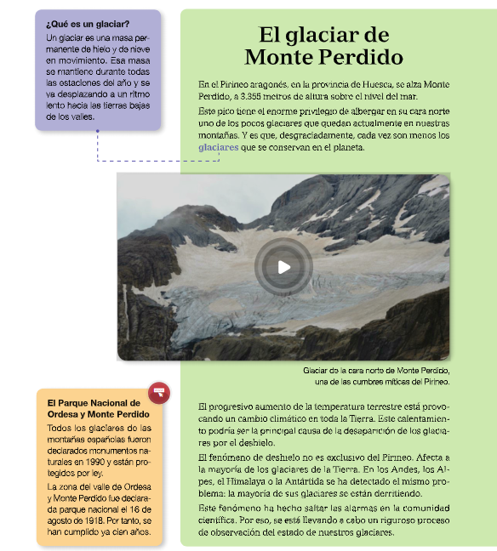
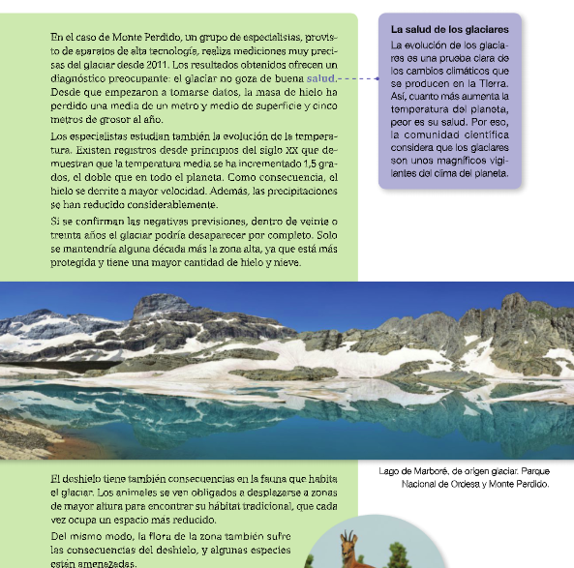

A continuación, haremos el test de comprensión y las actividades 1, 2, 3 y 4 de la página 180.
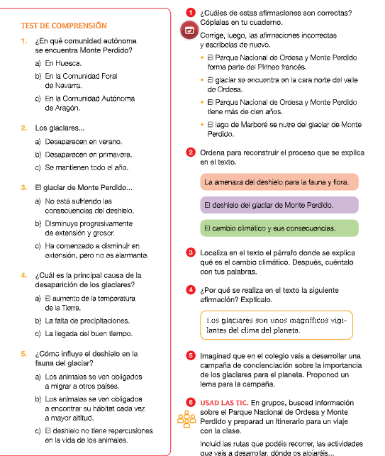
Para terminar buscamos información de otro glaciar existente y redactamos un breve texto o ficha con su nombre, foto, ubicación, dimensiones, evolución…

Ciencias Naturales:
Orientaciones para trabajar el tema 6 de Ciencias Naturales: “La materia y sus cambios”
Vamos a continuar trabajando esta semana sobre La materia, la densidad y las mezclas.
Para empezar bien el tema, sería bueno que volviéramos a leer en el libro las páginas 84 a la 89.
Haremos un resumen de las páginas anteriores. Conciso, con buena letra y haciendo los dibujos necesarios (de sexto B solo realiza estos resúmenes aquellos/as que no los hubieran terminado o realizado).
Os proponemos realizar el experimento de la página 93 y los ejercicios 1 y 2.
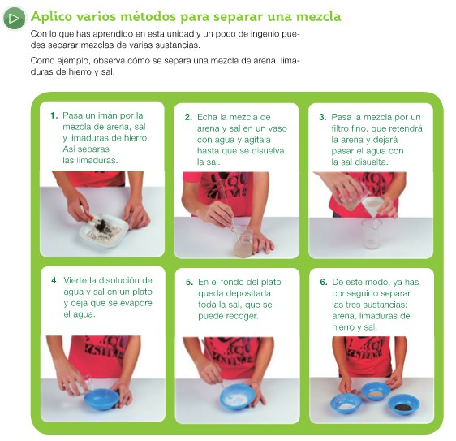
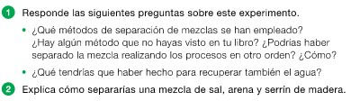
En la página 95: los ejercicios 2, 3, 4 y 5.
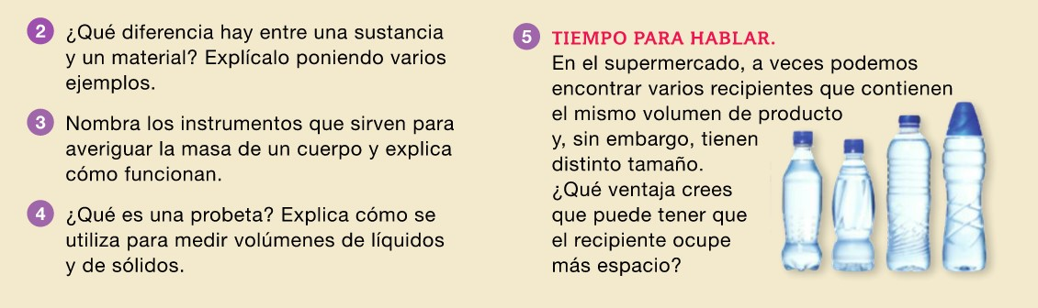
También y si a alguno le apetece puede entrar en los diferentes enlaces y hacer las actividades.
Con toda la información que encuentres puedes hacer un trabajo sobre la materia, si quieres en Word, power point, o en papel.
Enlaces
LA MATERIA:
http://ntic.educacion.es/w3/eos/MaterialesEducativos/primaria/conocimiento/lamateria/inicio.html
http://www.clarionweb.es/5_curso/c_medio/cm507/cm50701.htm

MEZCLAS Y DISOLUCIONES:
http://www.ceiploreto.es/sugerencias/cplosangeles.juntaextremadura.net/web/sexto_curso/naturales_6/mezclas_6/mezclas_6.html
LOS CAMBIOS DE LA MATERIA (libro interactivo con información y actividades, vas pasando las hojas)
http://repositorio.educa.jccm.es/portal/odes/conocimiento_del_medio/cuaderno_materia_ii/

Inglés
Para acceder a las webs se escribe el texto destacado en negrita y suele ser suficiente; no obstante, dejamos dirección completa al lado.
Se trabajarán tres sesiones a la semana
Día 1: Actividad 1 - Actividad 4: 1ª ficha - Actividad 3 – Actividad 5
Día 2: Actividad 2 - Actividad 4: 2ª ficha – Actividad 3- Actividad 5
Día 3: Actividades 1 y 2 - Actividad 4: 3ª ficha – Actividad 5

–Actividad 1 Canción

Kids online english - describing objects pt.5/11:
https://www.youtube.com/watch?v=TTAyO7CUgHc
–Actividad 2 Canción

Comparative Superlative Song
https://www.youtube.com/watch?v=872gqAJjc1g
–Actividad 3 vídeo
Como pronunciar ed- amigos ingleses
https://www.youtube.com/watch?v=2wdHinJh8no&list=RDCMUCOJHr_SvK4HsYnYLXCn4ifQ&index=1
–Actividad 4 Fichas 1, 2 y 3.
Si no se tiene impresora, se pueden hacer en un folio.

–Actividad 5 Webs para investigar / jugar aprendiendo. Navegar libremente.
Kids Online Kids https://www.youtube.com/user/KidsOnlineEnglish
Kids vs phonics . En lugar de ponemos cualquier letra del alfabeto
British council kids. org https://learnenglishkids.britishcouncil.org/es
PBS kids https://pbskids.org
National Geographic Kids https://kids.nationalgeographic.com
Agendaweb.org
Jueduland y jueduland blog

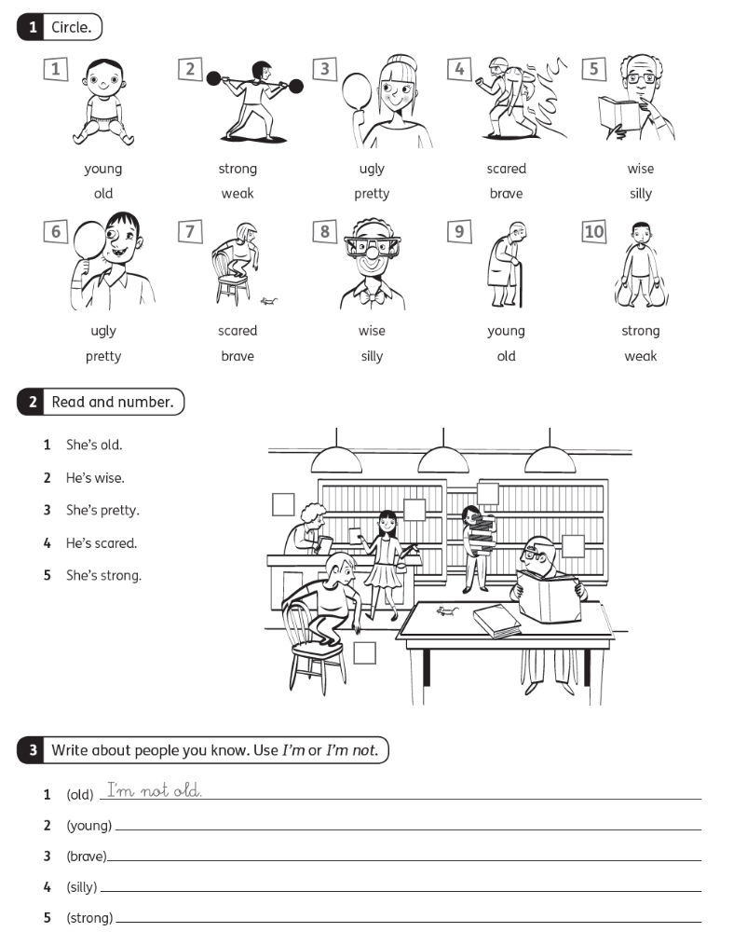

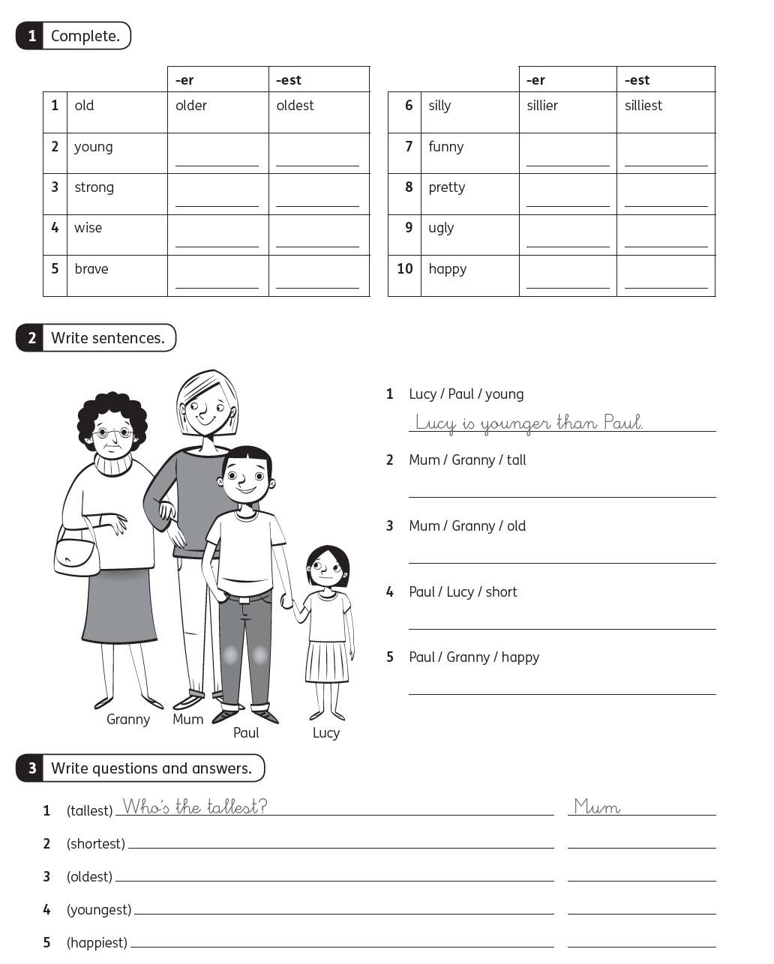

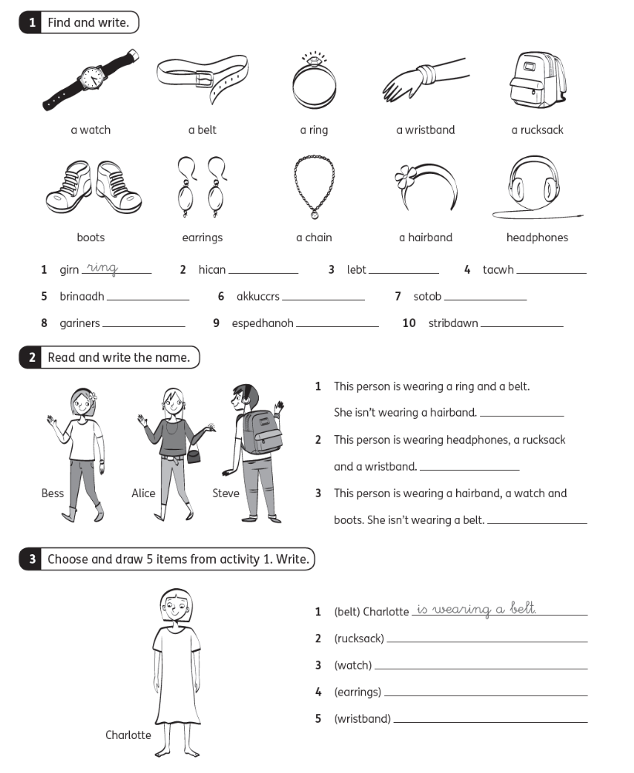
Un cordial saludo de tutores y especialistas.

